山东省肥城市市长范长征一行来校调研时间：2024-05-17

5月15日下午，“登高望远·选择泰安”书记、市长高校行山东肥城—武汉理工大学专场活动在会议中心103会议室举行。山东省泰安市肥城市委副书记、市长范长征，校党委副书记赵经出席活动。签约仪式由党政办主任李潮欣主持。

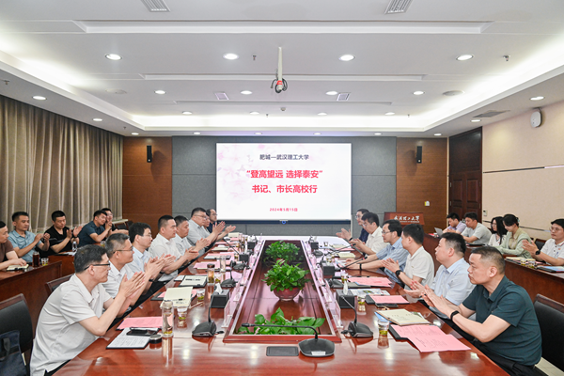

会上，赵经代表学校对范长征一行的到来表示欢迎，介绍了学校近年来推进招生就业工作、落实校地合作建设等方面的有关情况。他希望双方以此次交流合作为契机，在人才培养、科技成果转化等领域开展积极合作，为推动校地高质量发展贡献智慧力量。

范长征对学校的热情接待表达感谢，他详细介绍了肥城市发展现况、产业状况、青年人才政策和未来愿景，对我校的科研成果、人才培养给予高度评价。他希望以此次签约仪式为契机，不断深化双方合作与交流，依托武汉理工大学的智库支持，助推肥城市产业转型升级和经济社会高质量发展。

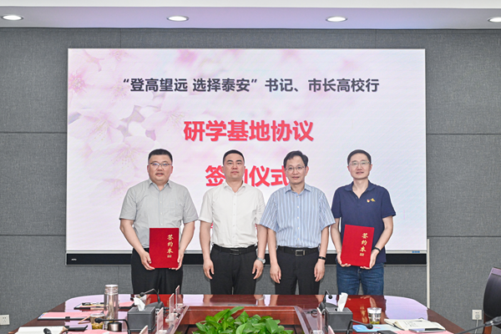

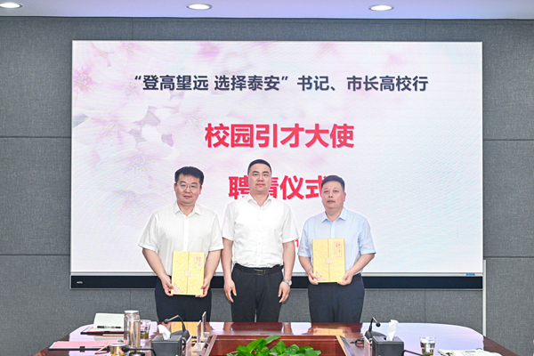

随后，与会领导共同见证“校园引才大使”聘任仪式，并签署研学基地合作协议。

签约仪式后，肥城籍的师生代表汇报了个人在学校学习成长有关情况并积极为家乡发展建言献策，纷纷表示要主动当好家乡的宣传员、联络员，帮助更多有志学子为家乡发展贡献青春力量。

活动期间，范长征一行参观了教育数字化体验与服务中心、校史馆、艺术馆。

学校党政办公室、学生工作部、社会合作与校友工作处、安全科学与应急管理学院等相关部门负责人及学生代表，肥城市各相关部门负责人参加调研交流活动。

编辑：曹明；审核：梁宵

